**Лабораторная работа №2**

«Построение концептуальной модели данных системы»

Основными сущностями модели данных являются следующие:

* «Фильм» (Film) – хранит информацию о всех фильмах, имеющихся в системе;
* «Жанр фильма» (Film_Genre) – содержит описание всех возможных жанров, в которых могут находиться фильмы;
* «Режиссёр» (Director) – информация о режиссёре;
* «Видео» (Video_Fragment) – плеер с фильмом;
* «Постер» (Poster) – рекламное изображение фильма;
* «Особенности производства» (Features) – различные факты, связанные с производством фильма;
* «Актёрский состав» (Cast) – список актёров;
* «Актёр» (Actor) – содержит информацию об актёрах, снимавшихся хотя бы в одном из фильмов, представленных в системе;
* «Награды» (Awards) – список всех наград, присвоенных фильмам;
* «Комментарии» (Comments) – комментарии пользователей.

Таким образом, изучив предметную область, а также соответствующие возможности развития и модификации универсальной системы, была спроектирована концептуальная модель данных, которая является основой для хранения данных, связанных с демонстрацией фильмов (рисунок 2.1).

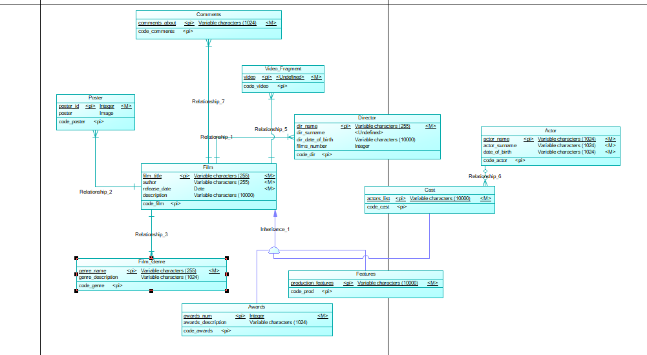

Рисунок 2.1 – Концептуальная модель данных, связанная с отображением фильмов.